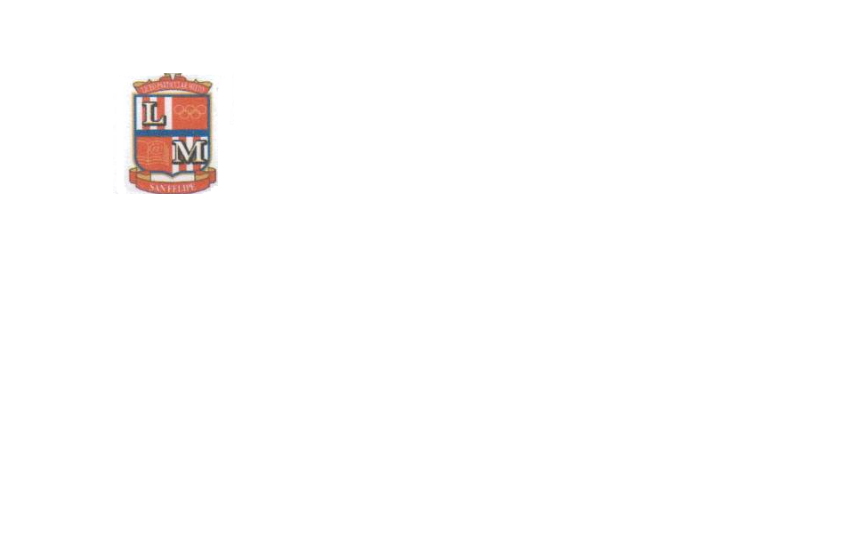
CORPORACIÓN EDUCACIONAL MONTE ACONCAGUA
LICEO PARTICULAR MIXTO BÁSICA N°2
GUÍA N°2
Asignatura: RELIGIÓN
Nivel: Séptimo y Octavo
Profesor: Jorge Yáñez Mac-Conell
Contenido: “El RESPETO”

NOMBRE: ...........................................................................................CURSO ….año…FECHA………/……….....2020

Objetivo de Aprendizaje: Reconocer, respetar y defender la igualdad de derechos esenciales de todas las personas.

Instrucciones:
1.- Recuerda esta guía será evaluada
2. Lee atentamente cada pregunta.
3.- Utiliza lápiz grafito.
4.- Acude a tus apuntes para responder.
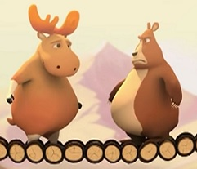https://www.youtube.com/watch?v=sWpFOAq1Jq0
Desde el video “El puente” recuerda; dos grandes animales deciden cruzar un puente, cada uno por su lado. Pero cuando coinciden en el centro no hay espacio para los dos...
Responde
1) ¿Buscan una solución para poder cruzar?
________________________________________________________________________________________________________________________________________________________________

2) Mientras, llegan otros dos animales pequeños ¿Cómo es la reacción de los dos animales grandes?
________________________________________________________________________________________________________________________________________________________________

3) Ante la reacción de los dos animales grandes ¿Qué decisión toman los animales pequeños?
________________________________________________________________________________________________________________________________________________________________

4) ¿Qué resultado se obtiene con la decisión tomada por los animales pequeños?
________________________________________________________________________________________________________________________________________________________________

